DÁLKOVĚ OVLÁDÁNA ZÁSUVKA RWG-01 návod k obsluze
POPIS FUNKCE
Dálkově ovládaná zásuvka RWG-01 umožňuje spojení libovolného elektrického spotřebiče 230V~ s výkonem do 400 VA s jeho bezdrátovým ovládáním pomocí vysílačů EXTA FREE. Instalace zařízení nevyžaduje nářadí ani úpravy v existující elektrické instalaci. – zařízení se instaluje přímo do síťové zásuvky 230V~.
VLASTNOSTI
- Spolupráce s vysílači bezdrátového systému ovládání EXTA FREE,
- ovládání činnosti osvětlení, vytápění a další, Ovládání práce osvětlení, vytápění, další,
- jednoduchá montáž přímo do síťové zásuvky 230 V~,
- 5 režimu práce: zapnutí, vypnutí, režim monostabilní, bistabilní, časový (zpožděné vypnutí),
- velký dosah práce (do 300 m),
- optická signalizace rádiového přenosu a stavu relé,
- nízká spotřeba, možnost průběžné práce,
- možnost zvětšení dosahu práce použitím zesilovače RTN-01.

POZOR

Zařízení je třeba zapojit do jednofázové sítě v souladu s platnými normami. Způsob zapojení je popsán v návodu. Po demontáži vnějšího krytu zaniká nárok na reklamaci. Při demontáži krytu hrozí nebezpečí zasažení el. proudem. Na správnost funkce má vliv způsob dopravy, skladování a používání zařízení. V následujících případech se nedoporučuje instalace zařízení: chybějící součásti, poškození nebo deformace zařízení. V případě nesprávné funkce vraťte výrobek výrobci.
Označení elektrozařízení pro účely zpětného odběru elektrozařízení a odděleného sběru elektroodpadu

TECHNICKÁ DATA
RWG-01
Jmenovité napětí napájení: 230V ~
Tolerance napájecího napětí: -15 ÷ +10 %
Jmenovitá frekvence: 50 / 60 Hz
Jmenovitý odběr: 0,29 W
Optická signalizace napájecího napětí: zelená LED dioda
Počet pracovních režimů: 5
Počet kanálů: 1
Přenos: rádiový 868,32 MHz
Způsob přenosu: jednosměrný
Kódování: přenos s adresací
Maximální počet vysílačů: 32
Dosah práce: do 300 m v otevřeném terénu
Nastavení času: 1 s ÷ 18 hodin (co 1 s)
Optická signalizace činnost přijímače: červená LED dioda
Parametry kontaktů: 1NO 16A / 250V~AC 1 4000 VA______________
Pracovní teplota: -10 ÷ +55ºC
Pracovní poloha: libovolná
Upevnění krytu: síťová zásuvka 230 V~
Stupeň chránění krytu: IP20 (PN-EN 60529)
Ochranná třída: II
Kategorie přepětí: II
Stupeň znečištění: 2
Přepěťové napětí: 1 kV (PN-EN 61000-4-5)
Rozměry: 106 x 66 x 90 mm
Váha: 0,160 kg ___________________________________
Související normy: PN-EN 60669, PN-EN 60950, PN-EN 61000

POPIS
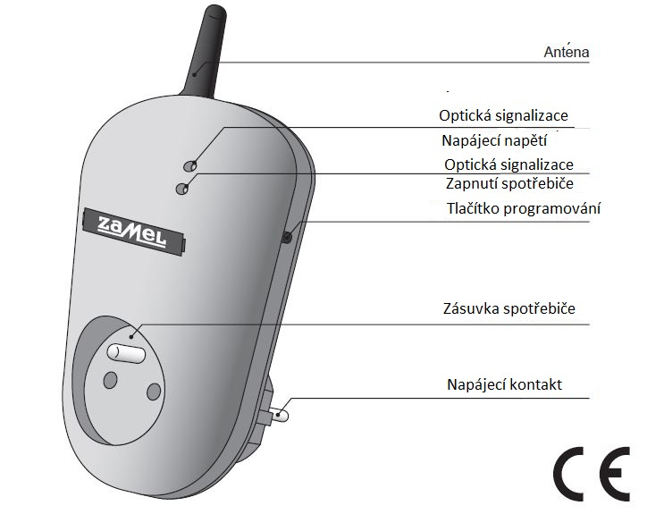

FUNKCE

Zařízení může pracovat v pěti režimech:

MONOSTABILNÍ
Relé pracuje pouze po dobu stisknutí vysílače.

BISTABILNÍ
(jedno tlačítko) zařízení cyklicky mění stav relé po stisknutí stejného tlačítka.

ZAPNI
Zařízení se spouští po stisknutí tlačítka.
VYPNI
Zařízení se vypne po stisknutí tlačítka.

ČASOVÝ
Zařízení se vypíná po naprogramovaném čase (tp), ale je možné jej vypnout před uplynutím nastaveného času. Čas nastavený výrobcem – 15 s.
POZOR! Navolený čas se nevymaže.

PROGRAMOVÁNÍ RÁDIOVÝCH VYSÍLAČŮ

Režim MONOSTABILNÍ:

❶  Stisknou tlačítko vysílače a přidržet ho. | ❷❸  Stisknou tlačítko PROG zařízení RWG-01 a držet ho než zasvítí (stálý signál) červená LED dioda. Poté uvolnit tlačítko PROG. Tlačítko PROG | ❹  Uvolnit tlačítko vysílače. Zasvítí (přerušovaný signál a následně stálý signál) červená LED dioda. | ❺  Stisknout stejné tlačítko, následně je uvolnit. LED dioda zasvítí (přerušovaný signál) a zhasne – ZÁPIS JE PROVEDEN

Režim BISTABILNÍ
❶ ❷  Stisknou tlačítko PROG zařízení RWG-01 a přidržet ho než zasvítí (stálý signál) červená LED dioda. Poté uvolnit tlačítko PROG. | ❸  Stisknou tlačítko vysílače a přidržet ho. Zasvítí (přerušovaný signál a následně signál stálý) červená LED dioda. | ❹  Uvolnit tlačítko vysílače. LED dioda zasvítí (přerušovaný signál) a zhasne – ZÁPIS JE PROVEDEN

Režim ZAPNI/VYPNI (dvě tlačítka)
❶ ❷  Stisknou tlačítko PROG zařízení RWG-01 a přidržet ho než zasvítí (stálý signál) červená LED dioda. Poté uvolnit tlačítko PROG. | ❸  Stisknou a následně uvolnit první tlačítko vysílače. Zasvítí (přerušovaný signál a následně signál stálý) červená LED dioda. | ❹  Stisknou a následně uvolnit druhé tlačítko vysílače. LED dioda zasvítí (přerušovaný signál) a následně zhasne – ZÁPIS JE PROVEDEN.

Režim ČASOVÝ (jedno tlačítko)
❶ ❷  Stisknou tlačítko PROG zařízení RWG-01 a přidržet ho než zasvítí (stálý signál) červená LED dioda. Poté uvolnit tlačítko PROG. | ❸  Stisknou a následně uvolnit tlačítko vysílače. Zasvítí (přerušovaný signál a následně signál stálý) červená LED dioda. | ❹  Stisknou a následně uvolnit totéž tlačítko vysílače. LED dioda zasvítí (přerušovaný signál) a následně zhasne – ZÁPIS JE PROVEDEN.

Příklad postupu programování s použitím dálkového ovládače P-257/2. Pro ostatní rádiové vysílače EXTA FREE je postup analogický. POZOR: Každý vysílač může spolupracovat s RWG-01 v jiném režimu práce v závislosti na jeho způsobu zapsání do zařízení. V jednom programovacím cyklu je možné do zařízení vepsat jeden vysílač. Stav plné paměti vysílačů je signalizován blikáním červené LED diody v průběhu pokusu naprogramovat další vysílače.

PROGRAMOVÁNÍ ČASU

❶ ❷  Stisknou tlačítko PROG zařízení RWG-01 a přidržet ho než zasvítí (stálý signál) červená LED dioda. Poté uvolnit tlačítko PROG. Počkat (cca 5 s) až se LED dioda rozsvítí (přerušovaný signál a následně signál stálý). | ❸  Stisknou tlačítko PROG zařízení RWG-01 a následně uvolnit tlačítko. Dioda LED zhasne a poté se rozsvítí (přerušovaný signál). Každé bliknutí LED diody znamená čas 1 sekundy. | ❹  Po odpočítání požadovaného času (počet bliknutí červené LED diody) stisknout tlačítko PROG a poté jej uvolnit – ČAS JE NAPROGRAMOVÁN
Maximální čas cca 18 hodin.

MAZÁNÍ RÁDIOVÝCH VYSÍLAČŮ
❶  Stisknout tlačítko PROG zařízení RWG-01 a přidržet ho. | ❷  Po cca 5 sekundách zasvítí (přerušovaný signál) červená LED dioda, následně zhasne. | ❸  Uvolnit tlačítko v RWG-01 – PAMĚŤ VYMAZÁNA

SPOLUPRÁCE A DOSAH PRÁCE …………..WSPOLPRACA I ZASIEG…..

Tabelka brak = není
* - vysílače 1-kanálové nespolupracují s ovládačem rolet

POZOR: Uvedený dosah práce se vztahuje na otevřený prostor, tedy ideální podmínky bez překážek. Pokud je mezi vysílačem a přijímačem překážka, je třeba předpokládat snížení dosahu práce pro cihlu: od 10 do 40%, dřevo a sádrokartón od 5 do 20%, železobeton od 40 do 80%, kov od 90 do 100%, sklo od 10 do 20 %. Negativní vliv na dosah práce má také vzdušné i podzemní vedení vysokého napětí a vysílače mobilních telefonů umístěné v blízkosti zařízení.

VYSÍLAČE |  | PŘIJÍMAČE
RNK-02  Rádiový vysílač klávesový 2-kanálový | RNL-01  Rádiový vysílač nášlapný | ROP-01  Rádiový přijímač krabicový, 1-kanálový | RWL-01  Rádiový světelný vypínač
RNK-04  Rádiový vysílač klávesový 4-kanálový | RTI-01  Rádiový měnič  IR/EXTA FREE | ROP-02  Rádiový přijímač krabicový, 2-kanálový | SRP-01*  Ovládač žaluzií krabicový
P-256/8  Dálkový ovládač  8-kanálový | RNM-10  Rádiový vysílač, modulový, 4-kanálový | RDP-01  Radiový stmívač krabicový, 1-kanálový | SRP-02  Ovládač rolet krabicový
P-257/4  Dálkový ovládač  4-kanálový | RNP-01  Rádiový vysílač krabicový, 4-kanálový | ROB-01/12-24V Rádiový přijímač pro ovládání vrat | SRP-03  Rádiový ovládač rolet krabicový, centrální
P-257/2  Dálkový ovládač  2-kanálový | RNP-02  Rádiový vysílač krabicový, 4-kanálový | ROM-01  Rádiový přijímač modulový, 1-kanálový | ROM-10  Rádiový přijímač modulový, 2-kanálový
RCR-01  Rádiové čidlo pohybu | RTN-01  Zesilovač | RWG-01  Dálkově ovládaná zásuvka * drátové zařízení EXTA
RXM-01  Rádiový měnič  RS-485/EXTA FREE |  | PŘÍSLUŠENSTVÍ
ANT-01 RTN-01
Vnější anténa Zesilovač

POUŽITÍ

Dálkově ovládaná zásuvka RWG-01 pracuje jako přijímač 8- kanálového dálkového ovládače P-256/8 a rádiového klávesového 2-kanálového vysílače RNK-02 (ovládání zapnout/vypnout světelných zdrojů). Zobrazené vysílače mohou také ovládat činnost rádiového přijímače krabicového 1-kanálového ROP-01 nebo rádiového vypínače světla RWL-01 (ovládání osvětlení).
Zařízení firmy Zamel označené tímto symbolem vzájemně spolupracují.

ZATÍŽITELNOST

ZÁRUKA
Výrobce poskytuje 24 měsíční záruku
Razítko a datum prodávajícího, datum prodeje
ZAMEL Sp. Z o.o. poskytuje na výrobek záruku po dobu 24 měsíců
2. Záruka se nevztahuje na:
  - mechanické poškození vzniklé transportem, nakládkou/vykládkou nebo jinými okolnostmi
  - poškození vzniklé v důsledku nesprávné instalace nebo nesprávným používáním
  - poškození vzniklé v důsledku zásahu kupujícího nebo jeho klientů do výrobku nebo výrobků, které jsou nutné k funkci zakoupeného výrobku
  - poškození vzniklé působením přírodních sil a náhodných jevů, za které není výrobce zodpovědný
3. Připomínky týkající se záruky nahlásí kupující písemně v místě zakoupení nebo ve firmě ZAMEL Sp. Z o.o.
4. ZAMEL Sp. Z o.o. se zavazuje posoudit reklamaci v souladu s platnými předpisy
5. O formě vyřízení reklamace (výměna výrobku, jeho oprava, nebo vrácení peněz) rozhoduje ZAMEL Sp. Z o.o.

